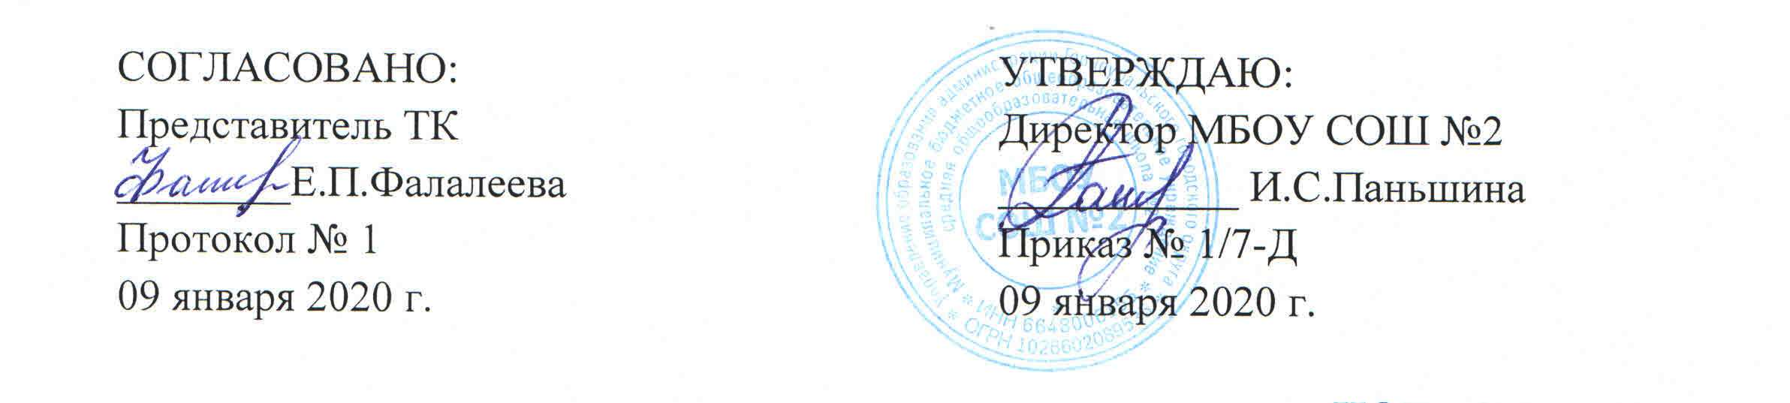
ИОТ – 047 - 2020

ИНСТРУКЦИЯ

по охране труда для повара дошкольного учреждения

- Общие требования безопасности

  - К работе в качестве повара допускаются мужчины и женщины, достигшие возраста 18 лет и обученные по специальности.
На рабочем месте работник получает первичный инструктаж по безопасности труда и проходит: обучение устройству и правилам эксплуатации используемого оборудования; санитарно-гигиеническую подготовку; проверку знаний по электробезопасности (при использовании оборудования, работающего от электрической сети), теоретических знаний и приобретенных навыков безопасных способов работы.
  - Во время работы работник проходит:
- обучение безопасности труда по действующему оборудованию каждые 2 года, а по новому оборудованию – по мере его поступления на место работу, но до момента пуска этого оборудования в эксплуатацию;
- проверку знаний безопасности труда (на работах с повышенной опасностью) – ежегодно;
- осмотр открытых поверхностей тела на наличие гнойничковых и др. кожных заболеваний – ежедневно перед началом смены;
- проверку знаний по электробезопасности (при использовании оборудования, работающего от электрической сети) – ежегодно;
- проверку санитарно-гигиенических знаний – один раз в год;
- периодический медицинский осмотр – один раз в год;
  - Повторный инструктаж по безопасности труда на рабочем месте работник должен проходить один раз в 3 месяца.
  - Во время работы на работника могут воздействовать опасные и вредные производственные факторы (повышенная подвижность воздуха; повышенное значение напряжения в электрической цепи; повышенный уровень статического электричества; острые кромки, заусенцы и шероховатость на поверхности инструмента, оборудования, инвентаря, товаров и тары; нервно-психологические нагрузки; физические перегрузки; пониженная температура поверхностей оборудования, продукции; повышенная температура поверхностей оборудования; повышенный уровень электромагнитных излучений).
  - Работник должен быть обеспечен санитарной одеждой, средствами индивидуальной защиты и санпринадлежностями.
  - Для предупреждения и предотвращения распространения желудочно-кишечных, паразитарных и др. заболеваний работник обязан: коротко стричь ногти; тщательно мыть руки с мылом перед началом работы, после каждого перерыва в работе и соприкосновении с загрязненными предметами, а так же после посещения туалета (желательно дезинфицирующим).
  - При изготовлении блюд, кулинарных изделий не допускается носить ювелирные изделия, покрывать ногти лаком.

- Требования безопасности перед началом работы

2.1. Подготовить рабочее место для безопасной работы и проверить:
- наличие воды в водопроводной сети, исправность и сроки клеймения манометров, отсутствие подтеканий оборудования;
- исправность электрооборудования и другого оборудования;
- работу местной вытяжной вентиляции.

3. Требования безопасности во время работы.

3.1. Для предотвращения попадания в воздух производственных помещений вредных веществ следует:
- соблюдать технологические процессы приготовления кулинарной продукции;
- операции по просеиванию муки, крахмала и др. производить на специально оборудованных рабочих местах.
3.2. Загрузку (выгрузку) продуктов в духовой шкаф производить после соответствующего сигнала о ее готовности к работе. Тепловую обработку продуктов производить в посуде, предназначенной для этой цели. Открывать дверцу духового шкафа следует после отключения нагрева.
3.3. Варку продуктов производить с закрытыми крышками.
3.4. При использовании оборудования использовать меры предосторожности, указанные в документации к этому оборудованию.
3.5. Для предотвращения неблагоприятного влияния инфракрасного излучения на организм работник обязан:
- максимально заполнять посудой рабочую поверхность плит, своевременно выключать секции электроплит или переключать их на меньшую мощность;
- не допускать включения электроконфорок на максимальную и среднюю мощность без загрузки.
  - Не допускать попадания жидкости на нагретые конфорки электроплит, наплитную посуду заполнять не более чем на 80% объема.
  - Располагаться на безопасном расстоянии при открытии дверцы камеры жарочного шкафа в целях предохранения от ожога.
  - Ставить котлы и другую кухонную посуду на плиту, имеющую ровную поверхность, бортики и ограждающие поручни.
  - Укладывать полуфабрикаты на разогретые сковороды и противни движением «от себя», передвигать посуду на поверхности плиты осторожно, без рывков и больших усилий, открывать крышки наплитной посуды с горячей пищей осторожно, движением «на себя».
  - Не пользоваться наплитными котлами, кастрюлями и другой кухонной посудой, имеющей деформированные дно или края, непрочно закрепленные ручки или без ручек.
  - Перед переноской наплитного котла с горячей пищей предварительно убедиться в отсутствии посторонних предметов и скользкости пола на всем пути транспортирования.
  - Предупредить о предстоящем перемещении котла стоящих рядом работников.
  - Снимать с плиты котел с горячей пищей без рывков, соблюдая осторожность, вдвоем, используя сухие полотенца или рукавицы. Крышка котла должна быть снята.
  - При перемещении котла с горячей пищей не допускается:
- заполнять его более чем на 3/4 емкости;
- прижимать котел к себе;
- держать в руках различные колющие и режущие инструменты.
  - Пользоваться специальными инвентарными подставками при установке противней, котлов и других емкостей для хранения пищи.
  - Производить нарезку репчатого лука в вытяжном шкафу.
  - В зависимости от вида и консистенции нарезаемого продукта пользоваться разными ножами поварской тройки, а при фигурной нарезке овощей применять специальные карбовочные ножи.
  - Для предотвращения аварийных ситуаций в случае неисправности приборов безопасности, регулирования и автоматики необходимо выключить оборудование и отсоединить его от электрической сети.

- Требования безопасности в аварийных ситуациях.

  - . Привести в порядок свое рабочее место, выкинуть мусор.
4.2. Немедленно отключить оборудование, работающее под давлением, при срабатывании предохранительного клапана, парении и подтекании воды.

- Требования безопасности по окончании работы.
- Привести в порядок рабочее место, рабочий инвентарь убрать в установленные для него места.
- Снять спецодежду и тщательно вымыть руки с мылом.
- Проветрить помещения, закрыть окна, фрамуги и выключить свет.
- Обо всех недостатках, обнаруженных во время работы, сообщить администрации школы.

С инструкцией по охране труда ознакомлен:
«_____» __________ 20__г. _______________ /_______________
дата подпись Фамилия И.О.
«_____» __________ 20__г. _______________ /_______________
дата подпись Фамилия И.О.
«_____» __________ 20__г. _______________ /_______________
дата подпись Фамилия И.О.
«_____» __________ 20__г. _______________ /_______________
дата подпись Фамилия И.О.
«_____» __________ 20__г. _______________ /_______________
дата подпись Фамилия И.О.
«_____» __________ 20__г. _______________ /_______________
дата подпись Фамилия И.О.
«_____» __________ 20__г. _______________ /_______________
дата подпись Фамилия И.О.

